15. April 2016 21:48 Uhr

Freiburger Innenstadt

Nächtlicher Lärm: Augustinerplatz-Anwohnerin verklagt die Stadt
Der nächtliche Lärm auf dem Augustinerplatz wird ein Fall für das Verwaltungsgericht: Eine Anwohnerin verklagt die Stadt und will erreichen, dass diese ihre geltende Polizeiverordnung durchsetzt.
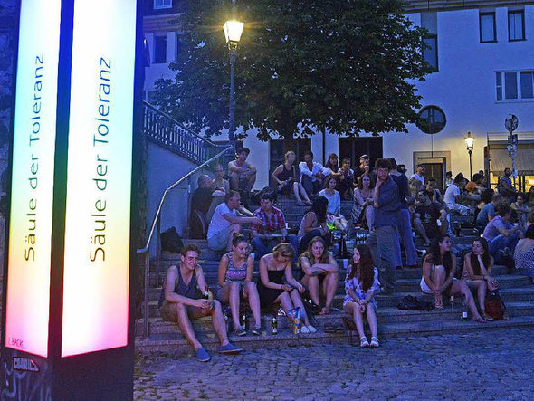
Der Augustinerplatz ist vor allem im Sommer ein beliebter Treffpunkt für Freiburgs Nachtschwärmer. Foto: Michael Bamberger
Gefordert wird, dass es von Mitternacht ruhig auf dem Platz wird, dass der illegale Bierausschank wirksam unterbunden und Straßenausschank der umliegenden Gaststätten beschränkt wird. Untermauert wird die Klage unter anderem mit Lärmmessungen, die deutlich überschrittene Werte belegen – und die von der Stadt selbst erhoben wurden.
Seit Jahren fordern die Anwohner eine Verbesserung der Situation
16 Seiten stark ist die Anklageschrift, die Rechtsanwalt Heiko Melcher an das Verwaltungsgericht Freiburg geschickt hat. Es geht um ein seit Jahren schwelendes Problem. Die Zusammenkünfte auf dem Augustinerplatz, die oft 500, manchmal aber auch bis zu 1000 zumeist junge Leute in lauen Nächten anziehen. Seit Jahren fordern die Anwohner die Stadt auf, die Auswüchse einzudämmen. Nun kommt der Augustinerplatz vor Gericht. "Wenn ein Problem so evident ist, muss man die Stadt über eine Verpflichtungsklage zum Handeln zwingen", sagt der auf Verwaltungsrecht spezialisierte Anwalt Melcher. Er rechnet sich für die Klage seiner Mandantin, die seit 16 Jahren am Platz wohnt, Chancen aus.

"Wenn hier niemand mehr wohnt, verkommt die Altstadt zur reinen Kulisse." Die Klägerin
Gefordert wird, dass der Schutz der Nachtruhe von 24 Uhr an durchgesetzt wird. Dass das Musizieren mit Instrumenten und Verstärkern unterbunden wird, dass Dinge wie Feuerschlucken, Grillen oder die Entfachung von offenem Feuer verboten wird. Ebenso das "Nächtigen, die Verrichtung einer Notdurft und das Verunreinigen durch Lagern von Abfällen". Zudem solle der Straßenausschank von Alkohol durch die Gaststätten am Platz ab 23 Uhr gestoppt werden – und vor allem auch der illegale Bier- und Schnapsverkauf. Mittlerweile seien sogar schon mehrere Bierhändler zur Versorgung der Feiernden unterwegs.
Die Klägerin will erreichen, dass die Stadtverwaltung ihre eigene, seit 2009 geltende Polizeiverordnung anwendet, in der die meisten der beklagten Punkte klar geregelt seien – die Verstöße würden aber nicht geahndet. Die Nachbarin spricht von einem "Offenbarungseid der Stadt", der Augustinerplatz sei zu einem "rechtsfreien Raum" geworden.
Sie sei weder spießig, noch wolle sie den Menschen den Spaß an ihren Treffen auf dem Platz nehmen, so die Nachbarin. Sie verweist aber darauf, dass die Stimmung spät in der Nacht mit zunehmendem Alkoholpegel regelmäßig kippe. Nur durch städtische Mitarbeiter, die um diese Zeit zu Fuß unterwegs seien, ließe sich das Problem in den Griff zu bekommen. Werde nicht gegengesteuert, werde die Altstadt weiter Bewohner verlieren. "Wenn hier niemand mehr wohnt, verkommt die Altstadt zur reinen Kulisse", sagt sie. Sie verweist auf die Lärmmessungen, die die Stadt selbst vorgenommen hat: Diese ergaben eine Belastung von 70 bis zu 120 Dezibel – erlaubt wären nachts 45 Dezibel. "Dieser Lärm macht krank, die Bürger leiden unter den Grenzverletzungen extrem", so die Anwohnerin.
Rathaus verweist auf die gute Zusammenarbeit mit Polizei
Im Rathaus heißt es, die Stadtverwaltung müsse die Klage erst einmal sorgfältig auswerten. Pressesprecherin Edith Lamersdorf verweist aber darauf, dass die Stadt selbstverständlich auf die Einhaltung der Polizeiverordnung achte. Immer wieder sei in diesem Zusammenhang auch der Augustinerplatz in den Fokus geraten, "ein Bereich, in dem sich die Umsetzung als sehr schwierig gestaltet", so Lamersdorf.
Sie verweist auch darauf, dass die Verwaltung zahlreiche Konzepte in Abstimmung mit dem Gemeinderat auf den Weg gebracht habe. Wenn es um die Einhaltung der Polizeiverordnung gehe, sei die Stadt auch auf die Polizei angewiesen. Die Zusammenarbeit gestalte sich als sehr gut, die Polizei unterstütze die Stadt auch "im Rahmen ihrer personellen Möglichkeiten". Zum Thema illegaler Bierverkauf sagt die Stadtsprecherin, dass die Verwaltung mehrfach Maßnahmen gegen den bekannten Verkäufer ergriffen habe. Wegen dessen persönlicher Situation seien "wirksame Vollstreckungsmaßnahmen aber nur sehr eingeschränkt möglich". Mehrfach seien dessen Fahrrad sowie die Bierkästen beschlagnahmt und eingezogen worden. Zu den angeblich weiteren unzulässigen Alkoholverkäufen lägen der Stadt keinerlei Erkenntnisse vor, heißt es weiter.
Wann das Gericht den Fall verhandelt, ist noch offen. Anwalt Melcher glaubt wie die Klägerin, dass ein gerichtliches Mediationsverfahren sinnvoll sein könnte. Daran könnten als Parteien nicht nur Stadt und Anwohner, sondern auch Platznutzer beteiligt werden. Es werde sicher ein neuer Diskussionsprozess in Gang kommen, in dem auch die Gemeinderäte gefordert seien, so Anwalt Melcher: "Eine gerichtliche Mediation hat immer ein Mediationsergebnis, nach wie vielen Sitzungen auch immer", sagt er.
Hintergrund
Die Polizeiverordnung zur Sicherung der öffentlichen Ordnung und gegen umweltschädliches Verhalten stammt von 2009. Sie regelt in in Paragraf 1 die Benutzung von Rundfunkgeräten, Musikinstrumenten und dergleichen und garantiert den Schutz der Nachtruhe (§ 3). Es heißt: "Die Nachtruhe dauert von 22 bis 6 Uhr. In dieser Zeit sind alle Betätigungen verboten, die geeignet sind, die Nachtruhe zu stören." Geregelt wird durch § 12 auch der Aufenthalt auf öffentlichen Straßen, Anlagen und Einrichtungen. Verboten sind demnach das Nächtigen, das Verrichten der Notdurft, das Verunreinigen, insbesondere durch Lagern von Abfällen (Flaschen, Dosen).

